

**2024年2月全国大中城市租金均价报告**

**租金指数|2月全国大中城市租金稳中趋降，一线城市租金跌幅收窄**

**核心结论：**

1、根据诸葛数据研究中心监测数据显示，2024年2月租金稳中趋降，全国大中城市租金挂牌均价为35.23元/平方米/月，环比下降0.12%，同比下跌0.50%。

2、分等级城市来看，2月一线城市平均租金为85.42元/平方米/月；二线城市平均租金为31.29元/平方米/月；三四线城市平均租金为24.74元/平方米/月。其中一线城市租金均价环比降幅收窄0.11个百分点，二线、三四线租金均价降幅分别扩大0.14%、0.59%，

3、从在租房源情况来看，2月在租房源量涨幅缩小，环比实现“五连涨”。2月一、二线城市在租房源量同环比均上升，三四线城市在租房源量环比上涨，同比下降。



# 一、2月春节假期影响租赁市场活跃度下降，全国大中城市租金稳中趋降

**根据诸葛数据研究中心监测数据显示，****2024年2月全国大中城市租金挂牌均价为35.23元/平方米/月，环比下降0.12%，同比下跌0.50%，** 2024年2月受春节假期影响，租赁市场季节性因素明显，租金小幅回落，但这种影响通常是短期的，随着春节假期结束，就业需求释放，开学、复工等将重新启动，租赁市场活跃度将有所回升，租金也将有望重现稳中趋升态势。

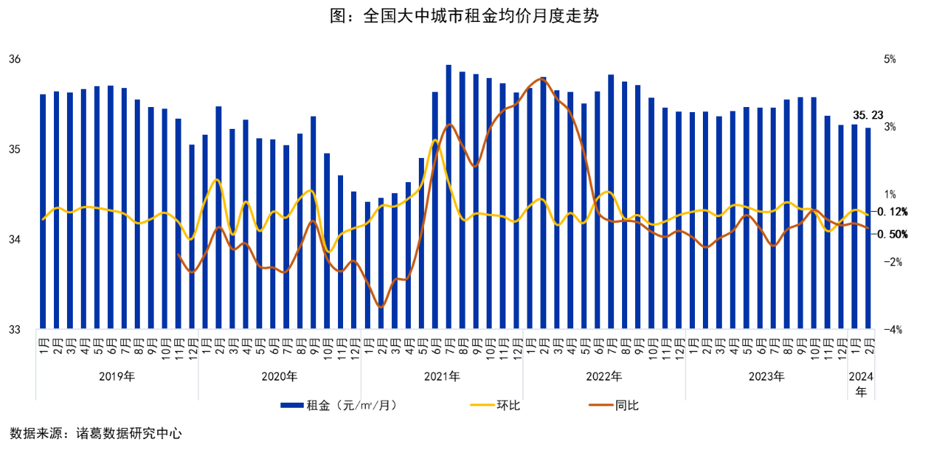

# 二、各等级城市租金环比全部下跌，一线城市环比跌幅收窄

分等级城市来看，数据显示，**一线城市平均租金为85.42元/平方米/月，环比下跌0.03%，同比下跌2.57%；二线城市平均租金为31.29元/平方米/月，环比下跌0.15%，同比下跌0.37%；三四线城市平均租金为24.74元/平方米/月，环比下跌0.11%，同比上涨2.30%。**

环比来看，2月各等级城市租金均价环比均下降，其中一线城市租金均价环比降幅收窄0.11个百分点，二线、三四线环比降幅分别扩大0.14、0.59个百分点；同比来看，一、二线城市租金均较去年同期下降，而三四线城市租金同比呈现“六连升”。

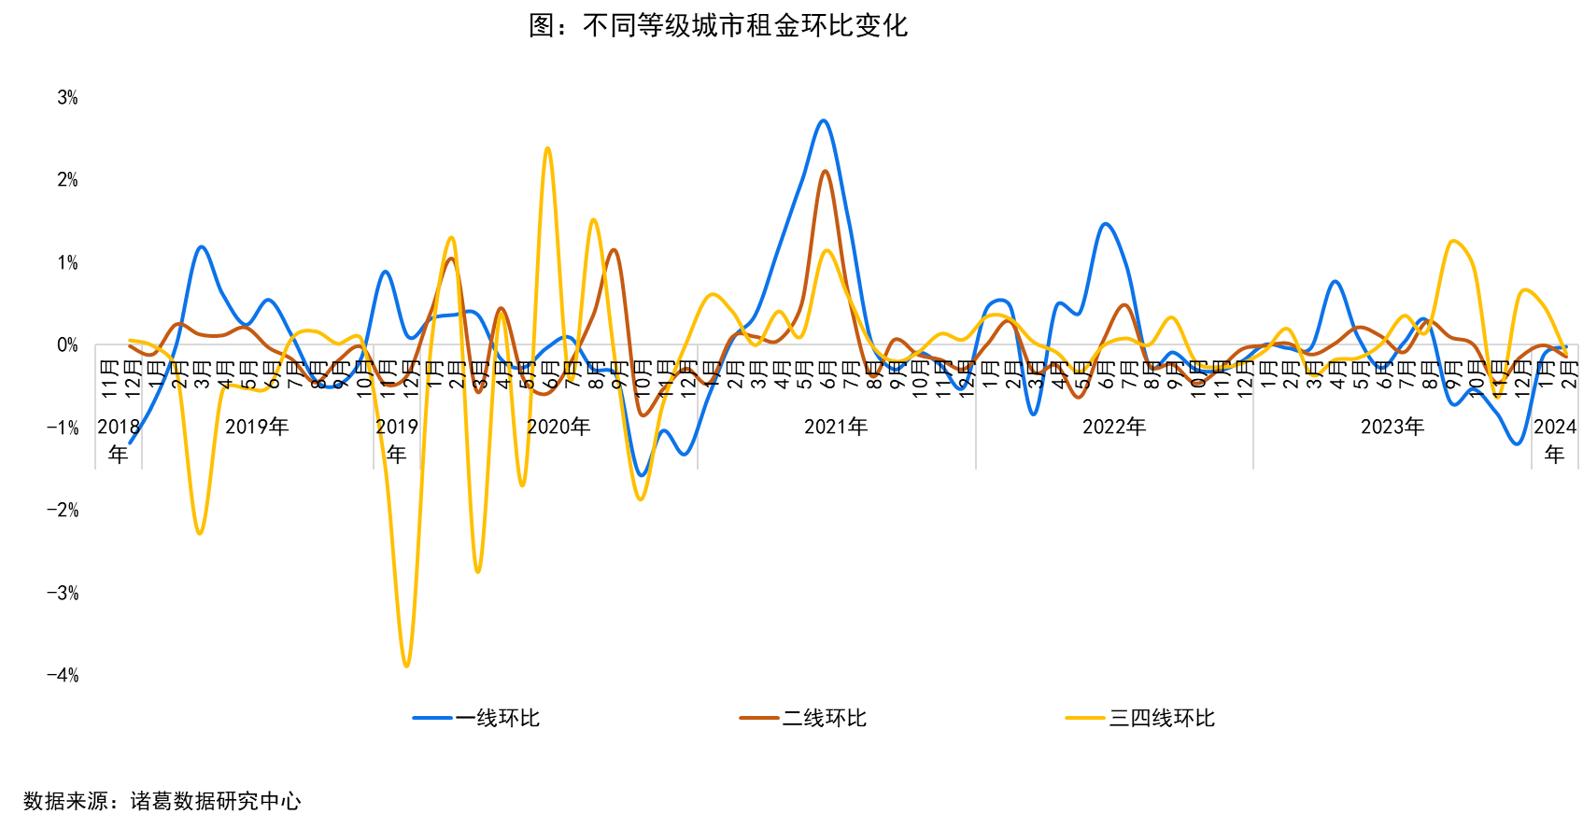



# 三、2月全国大中城市在租房源量环比“五连涨”，一二线城市涨幅靠前

从在租房源情况来看，在租房源量环比实现“五连涨”，2月涨幅缩小。**根据诸葛数据研究中心监测数据显示，2024年2月全国大中城市租赁市场在租房源量环比上涨10.03%，较上月缩小4.99个百分点，同比上涨39.33%。**2月在租房源量持续上涨，主要系政策推动下的保障性租赁房源供应增加，同时，由于房价现持续下行局势，导致部分房主的出售意愿减弱，选择出租房屋， “售转租”房源趋势蔓延。

2024年2月，一、二城市在租房源量同环比均上升，三四线城市在租房源量环比上涨，同比下降。数据显示，一线城市在租量环比上涨9.78%，同比上涨48.45%，二线城市环比上涨10.98%，同比上涨47.76%，三四线城市环比上涨2.27%，同比下降19.76%。

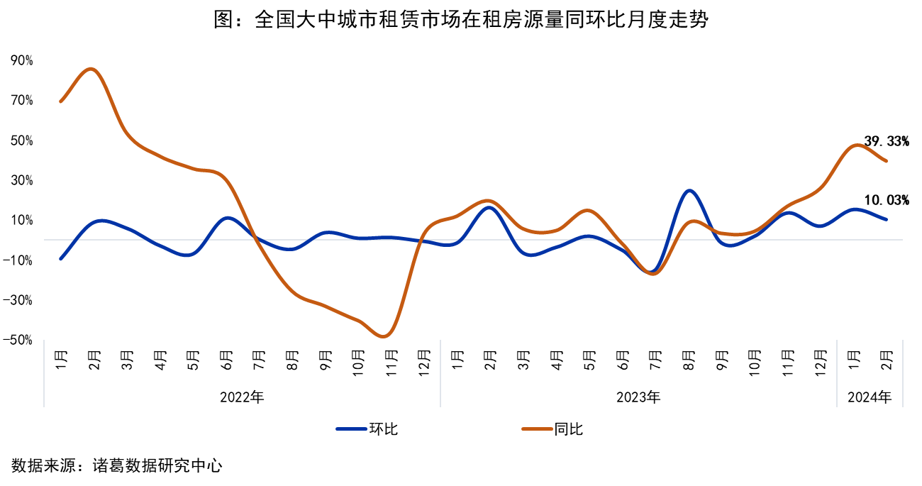

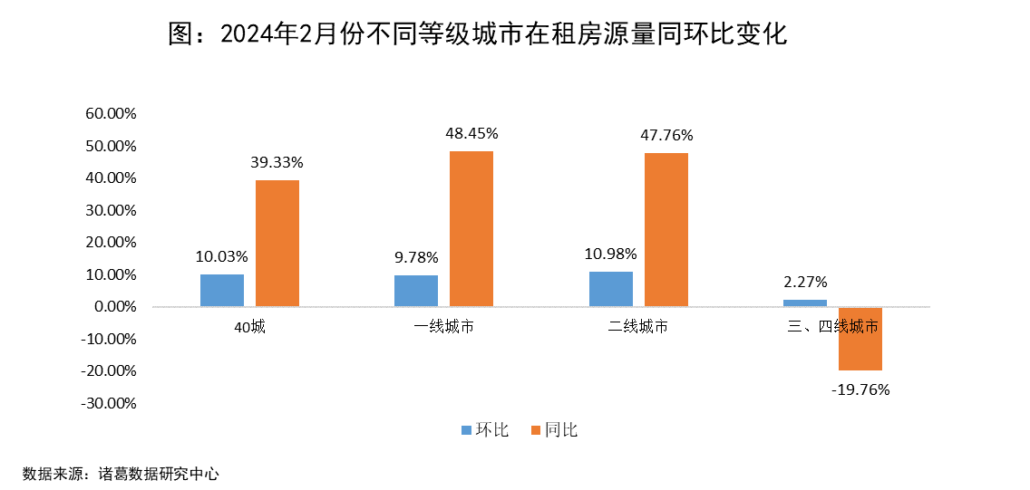

# 四、石家庄、无锡位居租金环比涨幅一二，太原跌幅居首

2月全国40个大中城市中，**有15城租金均价环比上涨，6城环比上月持平，其余19个城市租金环比下跌。**从环比涨幅TOP10城市来看，主要集中在二线、三四线城市，其中，环比涨幅前三城市为石家庄、无锡、威海，环比涨幅分别为0.50%、0.45%、0.44%，同时3城同比亦呈上涨态势，且同比涨幅均在3%及以上水平；另外，惠州、郑州、珠海、佛山、沈阳、大连6个二线城市租金均现“环比上涨、同比下跌”局面。



从环比跌幅TOP10城市来看，太原位居环比跌幅首位，2月租金均价为21.89元/平方米/月，环比下降2.88%，同比上涨4.34%；其次为桂林，租金均价为17.57元/平方米/月，同环比分别下降9.43%、2.44%，成都租金均价为37.30元/平方米/月，环比下降0.75%，同比上涨7.06%，位居环比跌幅第三，另外，常州、保定、厦门、南京、天津5城同环比均呈下降态势。



**诸葛数据研究中心：**

诸葛数据研究中心（又称：诸葛数据研究院）是依托于诸葛大数据和AI成立的专业房地产研究机构，自成立以来深受房地产企业、金融机构以及权威媒体的信赖与支持。诸葛数据研究院依托诸葛科技覆盖的八百多个城市的数据资源，建立了信息最全的、最专业房地产数据库，定期发布中国主要城市的价格指数，及时反应房地产市场变化及房产重要报告，研究领域覆盖土地市场、新房、二手房、租房、房企等全业态领域。

**法律（免责）声明：**

市场有风险，投资需谨慎。在任何情况下，本报告中的信息或所表述的意见并不构成对任何人的投资建议。在任何情况下，本公司不对任何人因使用本报告中的任何内容所引致的任何损失负任何责任。

本报告的版权归本公司所有，未经许可，任何机构和个人不得以任何形式翻版、复制和发布。如引用、刊发，需注明出处为诸葛找房，且不得对本报告进行有悖原意的引用、删节和修改。

